AITU1 Datteln, 26.01.2018

Übungsklausur im Fach Programmierung

Aufgabe 1

Die nachstehende Tabelle zeigt eine Rabattstaffel.

|  |  |
| --- | --- |
| Stückzahl | Rabattsatz |
| Bis ausschließlich 10 | 0 |
| Ab 10 bis ausschließlich 50 | 2 |
| Ab 50 bis ausschließlich 100 | 5 |
| Ab 100 | 10 |

Diese Rabattstaffel wird nachstehend einmal mit Hilfe einer Excel-Tabelle, einmal mit Hilfe eines in Form eines Struktogramms dargestellten Algorithmuses und einmal mit Hilfe eines C++-Programms umgesetzt.

Excel-Tabelle

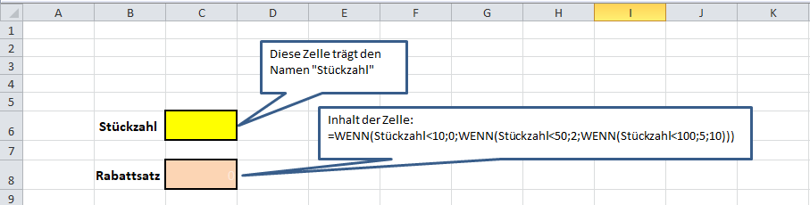

Struktogramm

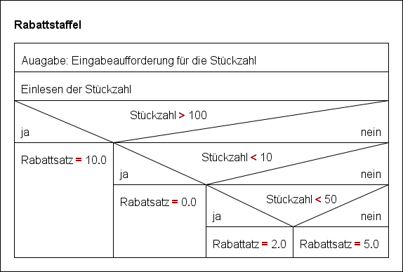

C++ -Programm

int main()

{

int stueckzahl;

float rabattsatz = 10.0;

cout << "Stueckzahl: ";

cin >> stueckzahl;

if(stueckzahl<100)

rabattsatz = 5.0;

if(stueckzahl<50)

rabattsatz = 2.0;

if(stueckzahl<10)

rabattsatz = 0.0;

}

Geben Sie an, welche der Lösungen einen korrekten Rabattsatz ermitteln.

Aufgabe 2

Geben Sie an, welche Ausgabe das nachstehende C++ -Programm erzeugt.

#include <iostream>

using namespace std;

int main()

{

int zahl = 12345;

int ergebnis = 0, temp;

while(zahl>0)

{

temp = zahl%10;

zahl = zahl/10;

ergebnis = ergebnis*10 + temp;

}

cout << ergebnis;

}

Aufgabe 3

Setzen Sie das nachstehende Struktogramm in ein C++ -Programm um.

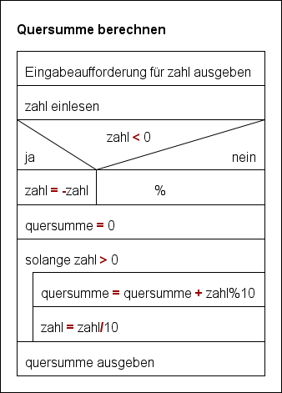

Aufgabe 4

Nach Eingabe einer Höhe h soll ein Z mit dieser Höhe auf den Bildschirm ausgegeben werden.

Bespiel für z = 5 : * * * * *

*

*

*

* * * * *

**Viel Erfolg!**

Musterlösung

Aufgabe 1

Lösung 1 und 3 liefern ein korrektes Ergebnis, Lösung 2 nur für eine Stückzahl von 100 ein falsches.

Aufgabe 2

54321

Aufgabe 3

#include <iostream>

using namespace std;

int main()

{

int quersumme , zahl;

cout << "Eingabe Zahl: ";

cin >> zahl;

if(zahl < 0)

zahl = -zahl;

quersumme = 0;

while(zahl > 0)

{

quersumme = quersumme + zahl%10;

zahl = zahl/10;

}

cout << "Quersumme: " << quersumme << endl;

}

int main()

{

int i, zeile, hoehe;

cout << "Eingabe der Hoehe: ";

cin >> hoehe;

for(i = 0; i < hoehe; i++)

cout << "*";

cout << endl;

for(zeile = 1; zeile<hoehe; zeile++)

{

for(i = 1; i < hoehe - zeile; i++)

cout << " ";

cout << "*" << endl;

}

for(i = 0; i < hoehe; i++)

cout << "*";

cout << endl;

}